Не будьте равнодушны к происходящему
находясь на работе, в магазине, на улице, в подъезде жилого дома.

Будьте внимательны!
Держите закрытыми двери подвалов, чердаков, не захламляйте лестничные клетки.
Будьте наблюдательны!
Обращайте внимание на поведение окружающих, наличие бесхозных и несоответствующих обстановке предметов.

Телефоны для экстренного реагирования.
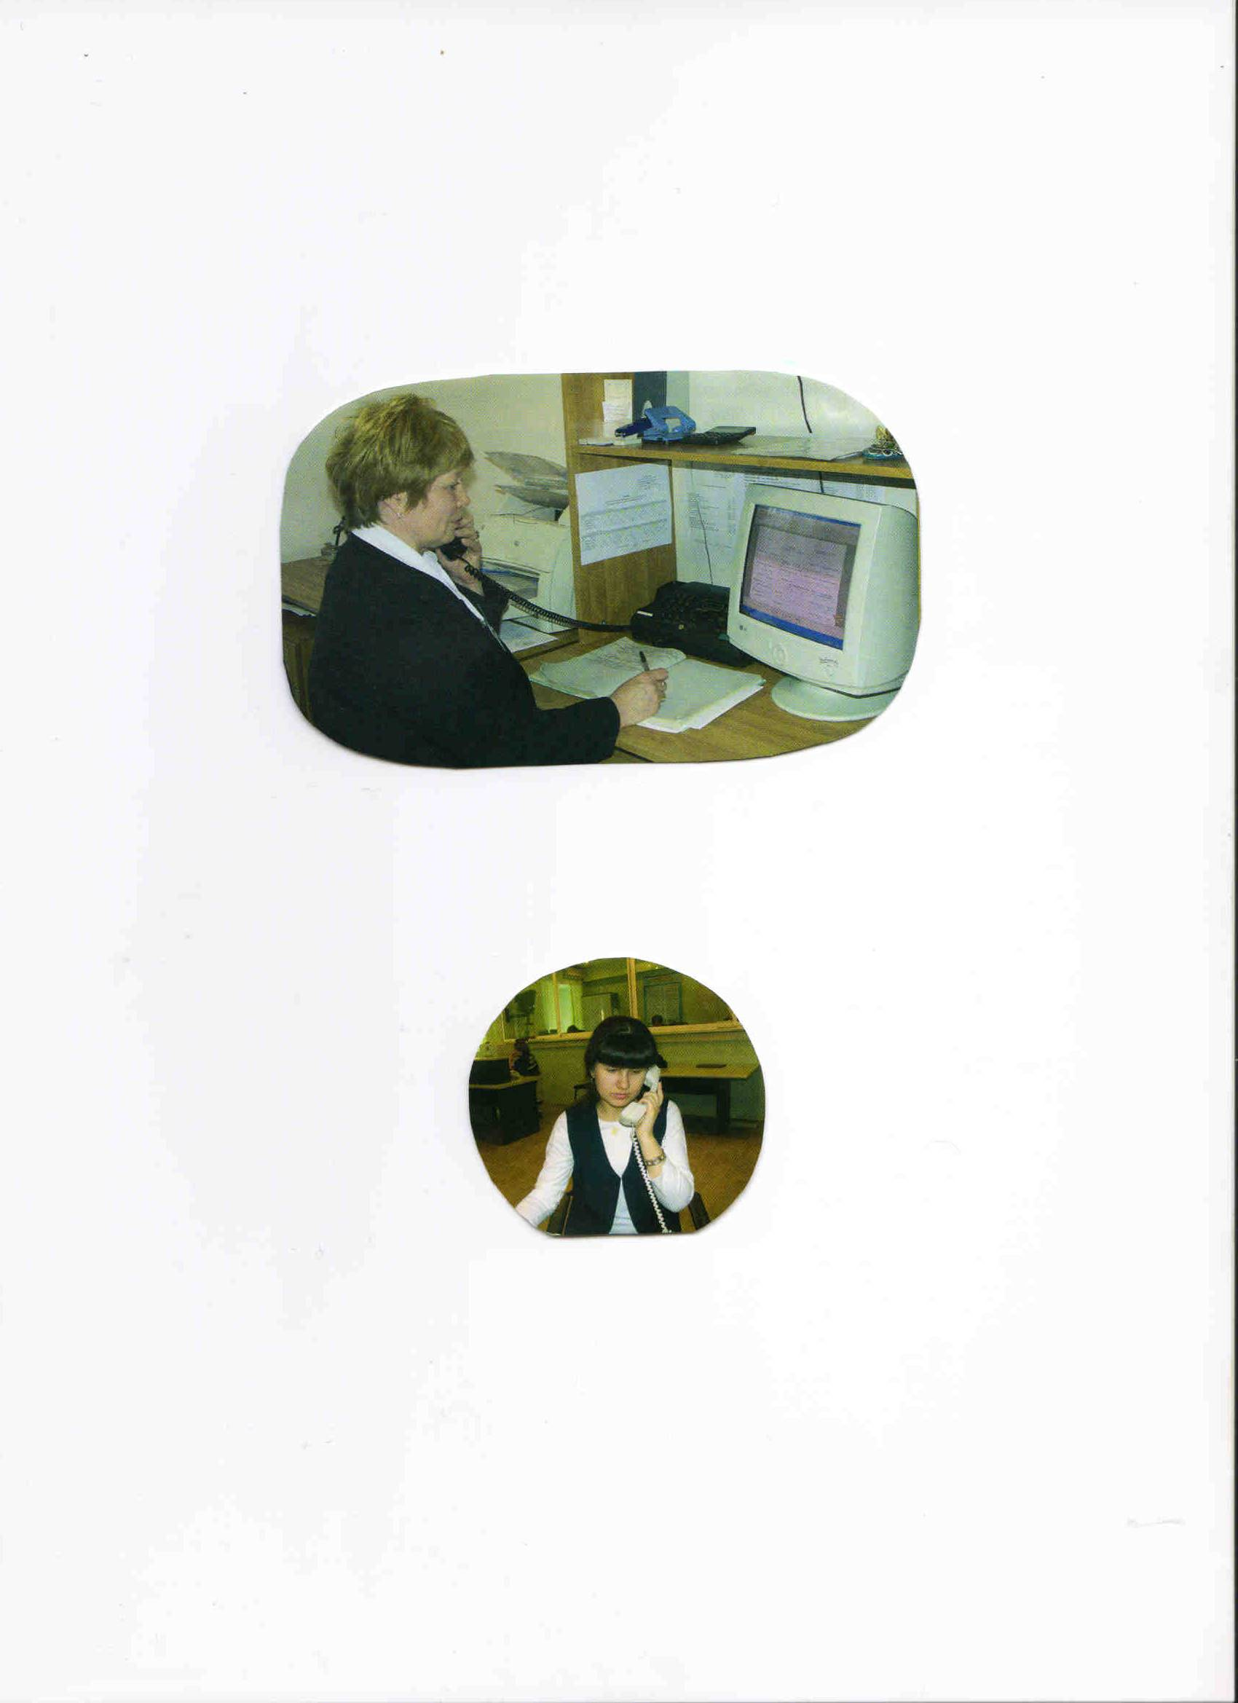
ОМВД России по г.Партизанску
102, 63-1-81
УФСБ
8(42366)87-187
Единая дежурно- диспетчерская служба
60-4-99

6 ПСО ФПС ГПС
101, 62-9-75
Способы вызова службы спасения с мобильных телефонов:
010; 020;030;112

Научите своих детей мерам безопасности:
не разговаривать на улице с незнакомыми людьми и не открывать им двери квартиры, не подбирать бесхозные игрушки, не прикасаться к находкам и т.п.
Важно!
Остановить злоумышленника своим сообщением в соответствующие органы до того, как он совершит непоправимое.
Скорая помощь
103

